ANNO SCOLASTICO 2018/2019
ISTITUTO PROFESSIONALE STATALE SOCIO - COMMERCIALE - ARTIGIANALE
“CATTANEO - DELEDDA” MODENA
Strada degli Schiocchi 110 - 41124 Modena - tel. 059/353242
C.F.: 94177200360 Codice Univoco: UFQMDM
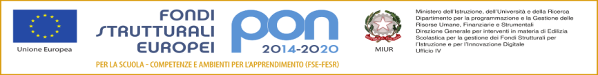
mail: morc08000g@istruzione .it pec: morc08000g@pec.istruzione.it http://www.cattaneodeledda.edu.it
DELIBERA n. 21 – calendario scolastico 2019/20
Verbale 5 del 27/06/2019
IL CONSIGLIO DI ISTITUTO
Visto il DPR 275/99;
Preso atto del numero legale dei rappresentanti presenti;
Visto l’ordine del giorno;
Vista la delibera della Giunta regionale vigente e la nota dell’Ufficio Scolastico Regionale e Regione Emilia Romagna n. 10993 del 04/06/2019 che stabilisce il calendario scolastico per l’anno scolastico 2019/2020;
Viste la nota congiunta di Regione ER e Ufficio Scolastico Regionale per l’Emilia Romagna e la nota dell’amministrazione provinciale di Modena del 6 giugno 2019 nelle quali si propone la sospensione delle lezioni nelle giornate del 23/12/2019 e del 02/05/2020 per motivi di risparmio sia del trasporto pubblico che del riscaldamento;
Visto che ci sono nel calendario dell’ a.s. 2019/20 ben quattro giornate che potrebbero essere utilizzate come ponte;

Preso atto che le ore di lezione da parte degli studenti dovranno essere obbligatoriamente recuperate, che non sarà concesso ai docenti chiedere ferie per le giornate di ponte non approvate da questo Consiglio d’Istituto;
Valutate le proposte;
DELIBERA
Di APPROVARE all’unanimità la sospensione delle attività didattiche nei giorni 23/12/2019 e 02/05/2020. ALLEGATO 4 al verbale
Avverso la presente deliberazione è ammesso reclamo al Consiglio stesso da chiunque vi abbia interesse entro il quindicesimo giorno dalla data di pubblicazione all’albo della scuola. Decorso tale termine la deliberazione diventa definitiva e può essere impugnata solo con ricorso giurisdizionale al T.A.R. o ricorso straordinario al Capo dello Stato, rispettivamente nei termini di 60 e 120 giorni.

Il Segretario Verbalizzante Il Presidente CDI
_____________________________ __________________________________

Modena ________________________

